Pravidla pro zařizování interiéru
Koupě nového nebo rekonstrukce staršího bytu či domu je pro většinu z nás pořádnou finanční zátěží. Tím ale naše starosti nekončí. Ještě budeme zařizovat interiér. Bez společenské ani odpočinkové zóny se neobejdeme, ale nejdřív se zaměříme na vstup, barevnost, podlahy, zdravé spaní, obývací a úložné prostory i na nábytek.
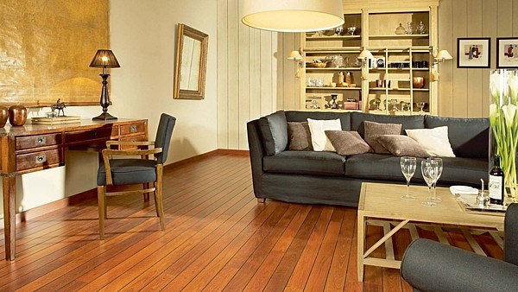
Přitahuje-li nás přirozená krása dřeva, pořídíme si dřevěnou podlahu, která potěší jak milovníky klasiky, tak vyznavače moderního designu.
FOTO: QUICK STEP
Interiér by měl být funkční, pohodlný a také příjemný. A vůbec nezáleží na tom, jestli zařizujeme velké nebo malé prostory. Každý byt se má vyznačovat jednotným stylem. Někdo tíhne k přírodním materiálům, jiný vyznává moderní minimalistický styl.
Zaručený návod neexistuje už proto, že každý byt má jinou dispozici a my zase své přesvědčení, že se třeba nevzdáme rozsáhlé rodinné knihovny nebo klavíru po dědečkovi. Důležité je dobře rozmístit nábytek. Tak, aby moc nezasahoval do prostoru, neomezoval nás v pohybu a neohrožoval na zdraví.

ZAŘIZOVÁNÍ KROK ZA KROKEM

Vstupte, prosím...
Příliš úzké vchodové dveře působí stísněně, proto by jejich šíře měla být alespoň 90 cm. V předsíni se budeme snažit oddělit venkovní prostor od prostoru vnitřního. Vždyť místo, kde se převlékáme, přezouváme a připravujeme se na odchod z domu, slouží nejen jako vstupní prostor, ale i k odkládání kabátů, bot a k přijímání návštěv.
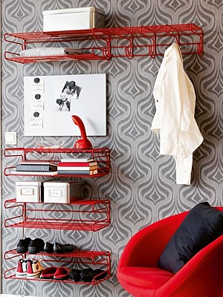
Předsíň lze zařídit velmi jednoduše i levně. Službu udělá zajímavý ocelový věšák i botník doplněný křesílkem v téže barvě.
FOTO: IKEA
Předsíň vybavíme spíš prakticky a jednoduše. Není-li příliš velká, nezaplňujeme prostor zbytečně, spíš volíme takový nábytek, který nebude překážet v pohybu ani v komunikaci.
Na kabáty potřebujeme pořádný věšák. Více se osvědčují věšáky na zeď, které nezabírají zbytečně moc místa a lépe udrží i těžší kabáty. Chybět by neměla ani židle nebo alespoň malé křesílko. Hodí se i stolek na odkládání pošty a dalších potřebných věcí, nemělo by tu chybět zrcadlo pro celou postavu.

Barevné ladění...
Barvy kolem nás ovlivňují všechny aspekty našeho života, zejména náladu. Proto je důležité přizpůsobit barevnost dispozici a velikosti bytu. Různé barevné odstíny v sobě skrývají emoce, mohou být povznášející, uklidňující, vyzývavé i fascinující a mnohdy mění i způsob, kterým vnímáme své okolí.
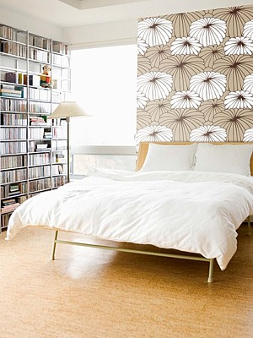
Neutrální barevné ladění ložnice s bílými stěnami oživíme třeba tapetou s jednoduchými květinovými ornamenty v útulné barevnosti.
FOTO: LAVMI
V malém bytě se více zaměříme na světlejší tóny, které dokážou prostor opticky zvětšit.
V prostorných a slunných bytech si můžeme dovolit zaexperimentovat s tmavými barevnými odstíny. Dobře vypadá jedna stěna natřená výraznější barvou. Příští rok má být plný optimismu a energie, což se promítne do sytých barevných tónů, ale také do jemných, tlumených pastelových barev, elegantních neutrálních odstínů a zářivých barev.
Dáme-li přednost tapetám, držíme se osvědčených zásad: tmavými vzory opticky snížíme výšku a naopak, na úzké a vysoké stěny aplikujeme např. vodorovné proužky a harmonické jsou květinové motivy.

Podlahy...
V bytech jsou nestejnoměrně zatěžované prostory, které mají rozdílné požadavky na vlastnosti podlah.
Jednu skupinu místností s podobnými nároky na podlahovou krytinu tvoří obývací i dětské pokoje, jídelny, pracovny a ložnice. Tyto pokoje od podlahy vyžadují kromě příjemného vzhledu hlavně stálobarevnost, dobré akustické vlastnosti, výborné tepelně izolační schopnosti a trvanlivost. Hodí se sem plovoucí podlahy dřevěné i laminátové, ale také koberce, korek, PVC nebo vinyl.
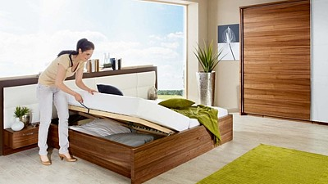
Ložnice Amelia splňuje všechny ergonomické předpoklady. Punc luxusu jí dodávají čalouněná čela postele s úložným prostorem.
FOTO: JITONA
V kuchyni musí podlahy vyhovovat nejen vzhledem, ale vyznačovat se také odolností proti vlhkosti, nesmí být kluzké ani při rozlití vody, potřebují protiskluzovou úpravu a musí odolávat nárazům těžších předmětů. Významná je také stálobarevnost, čistitelnost, odolnost vůči chemikáliím a v některých případech i dobré zvukově izolační vlastnosti.
Osvědčila se tu keramická dlažba, ale i různé druhy PVC i vinyl.

Kvalitní spánek...
Pro ničím nerušený spánek je důležitá nejen psychická pohoda, ale i správná volba lůžka. Obecně platí: i ta nejlepší matrace potřebuje dobrý rošt, ať už pevný, či nastavitelný. Teprve spojením obou prvků vytvoříme optimální podmínky pro zdravý spánek.
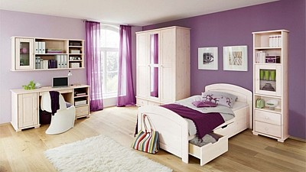
Krásu severského stylu představuje ložnice Alborg. Má spoustu úložných prostor (zásuvky postelí, zásuvkové skříně, komody). Působí teple a útulně.
FOTO: JITONA
Dobré lůžko poskytuje anatomicky správnou podpěru těla. Takovou, aby páteř byla při spaní podpírána ve všech polohách v přirozeném tvaru. Pozor na měkké lůžko, které způsobuje prohýbání páteře do oblouku, naopak tvrdá postel nesprávně podpírá ramenní a kyčelní klouby. Postel musíme nejen přizpůsobit výšce, váze a zdravotnímu stavu, ale měla by být vzdušná a garantovat i dostatečnou výměnu kyslíku. Proto postel vybíráme podle typu podkladového roštu a matrace.
Dnes si lze pořídit matrace podle váhy, což umožňuje odlišná tvrdost pěny. Jednoduše vyměnitelné jsou i pružicí prvky u roštu. Také tvrdost lůžka lze přizpůsobit individuálním požadavkům.

Společenské prostory...
Již delší dobu jsou trendem propojené obytné prostory, které tvoří kuchyň, obývák a jídelna. Trávíme tu poměrně dost času, proto si dáme na vybavení záležet.
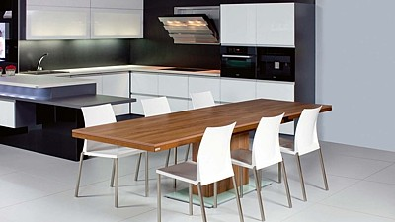
Jídelní stůl o rozměru 180x90 cm (po maximálním rozložení je délka stolu 280 cm) navazující na kuchyň je součástí propojené společenské zóny.
FOTO: NÁBYTEK ŘÍHA
Moderní kuchyně by měla být založena na kvalitě materiálů, dokonalosti detailů, snadné údržbě, funkčnosti a nadčasovém designu. Jídelna se většinou omezuje na stůl se židlemi, pokud zrovna nebydlíme v rodinném domě, kde si můžeme dopřát samostatnou místnost vybavenou příborníkem, skleníky a servírovacími stolky. Vyplatí se pořídit si rozkládací stůl, ať už máme velkou, či menší rodinu, a stohovatelné nebo skládací židle do menších bytů.
Jedním z posledních úkolů bude vybrat sedací soupravu do propojených prostorů, která tvoří většinou dominantu v obývací části. I v tomto případě není nutné se unáhlit a koupit kus, se kterým nebudeme v budoucnu spokojeni. Sedačka má odpovídat nejen našim finančním možnostem a představám, ale i věku. Tak třeba vyšší a tvrdší sestavy více vyhovují starším ročníkům.

Systém ukládání...
Říká se, že kultura bydlení je přímo úměrná způsobu ukládání věcí v bytě. Provoz každé domácnosti úzce souvisí s ukládáním nejrůznějších předmětů - šatů, bot, sportovních či jiných věcí.
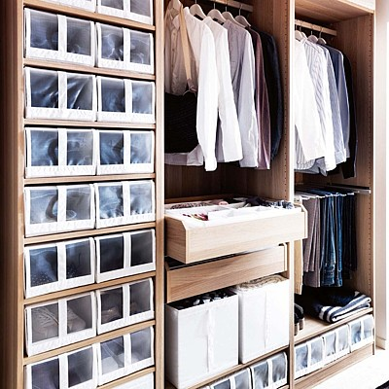
Úložné prostory oceníme zejména v malém bytě, kde musíme promyslet do detailu každý centimetr ve všech místnostech.
FOTO: IKEA
Úložné prostory mají působit nenápadně, ale současně umožnit přehledné ukládání věcí. Jejich rozměry podřídíme velikosti a množství ukládaných předmětů. Při zřizování nových nebo při rekonstrukci stávajících úložných prostor vyčleníme zvlášť místnost pro skladování věcí a zvlášť pro ukládání šatů. Tedy komoru a šatnu.
V praxi se mnohokrát potvrdilo, že v předsíni zabere zhruba polovinu úložných prostor šatstvo a prádlo, zbývající část pak obuv, sportovní potřeby a ostatní věci. Pečlivě bychom měli promyslet, kdy a které věci budeme potřebovat, a samozřejmě počítáme i s nějakým místem navíc. Ze zkušenosti víme, že v každé domácnosti věci spíš přibývají, málokdy je tomu naopak.

